ちょうしサポートセンターに
銚子市役所・越川信一市長が
来所されました！

4月16日に銚子市役所の越川市長が社会福祉課と合同でちょうしサポートセンターに来所され、センターの見学とともにスタッフに激励の言葉をいただきました。

＜銚子市役所・越川信一市長＞
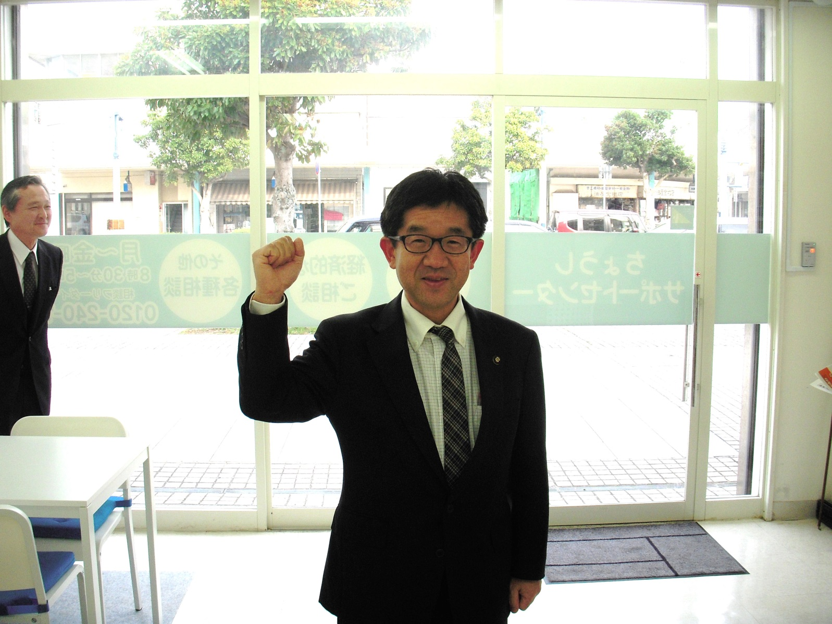
越川市長は、当センターの現在までの相談件数や相談内容、その傾向等について、熱心に質問されていました。『銚子市内の生活に困っている方のために、尽力をお願いします。ちょうしサポートセンター頑張ってください！』という激励の言葉をいただきました。スタッフ一同大変励みになりました。

